МИНИСТЕРСТВО ЦИФРОВОГО РАЗВИТИЯ, СВЯЗИ
И МАССОВЫХ КОММУНИКАЦИЙ РОССИЙСКОЙ ФЕДЕРАЦИИ
Ордена Трудового Красного Знамени
Федеральное государственное бюджетное образовательное учреждение
высшего образования
«Московский технический университет связи и информатики»

Факультет «Информационные технологии»
Дисциплина: «Программирование в 1С»

Лабораторная работа №2
«Справочники»

Выполнил:
студент группы БВТ2402
Аралушкин М.Д.
Проверил:
Молокоедова А.Л.

Москва
2026
Цель работы
Изучить прикладной объект «Справочник», механизм «Табличные части», взаимодействие групп, реквизитов, элементов и табличных частей в рамках одного объекта.
Задачи
- Создать иерархический справочник «Сотрудники»
- Создать реквизиты для хранения фамилии, имени, отчества, даты рождения, ИНН и пола
- Создать табличную часть
- Реквизит «Пол», должен ссылаться на значения «Перечисления»
- Заменить синонимы у стандартных реквизитов «Код», «Наименование» на «Табельный №» и «ФИО» соответственно
- Отредактировать форму списка – убрать отображение всех реквизитов кроме «Табельный №» и «ФИО»
- Разделить информацию на несколько вкладок на форме элемента

Ход работы
Задание:
Создал объект перечисления «Пол» и задал два значения:
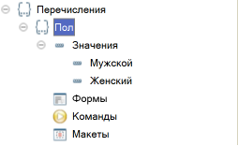
Создал справочник «Сотрудники», включил иерархию. Настроил реквизиты, записал синонимы (Код – Табельный №; Наименование – ФИО; Родитель – Группа физ. лиц):
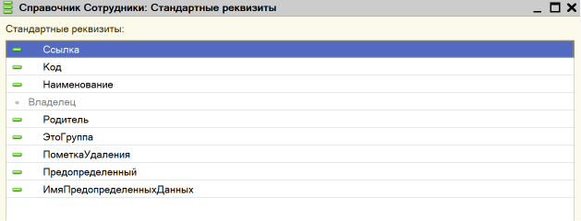

В данные добавил реквизиты:
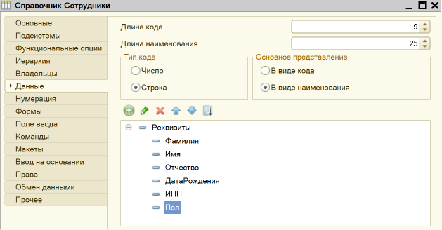

Добавил форму списка:
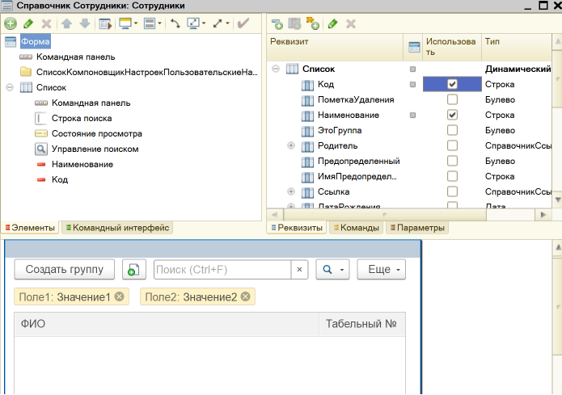

Добавил форму элемента:
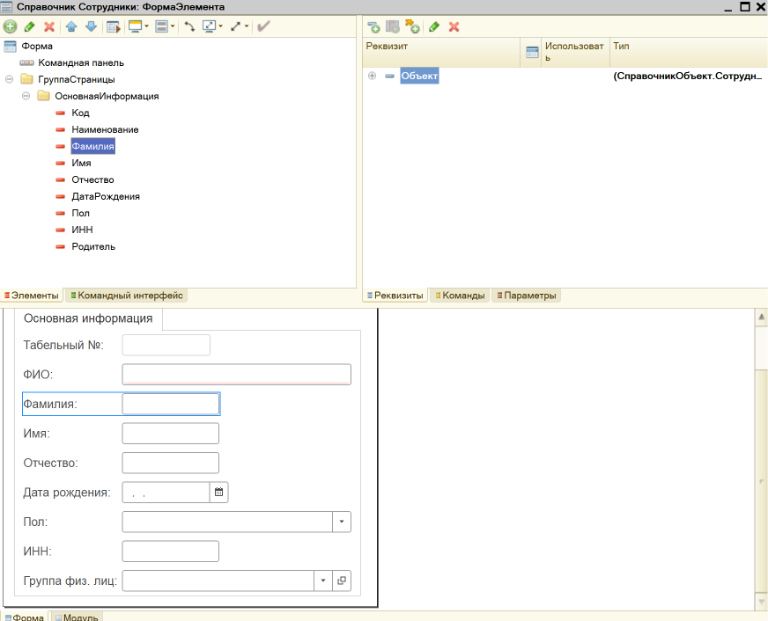
Сгруппировал все данные:
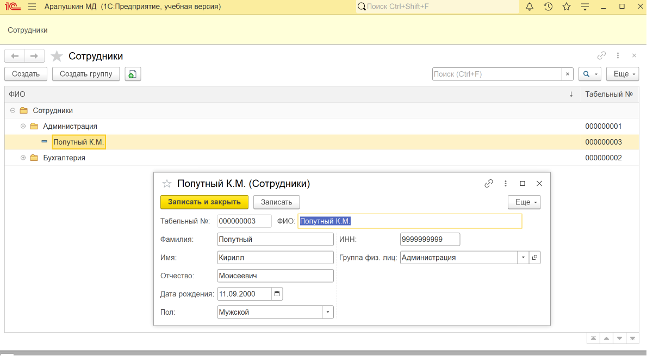

Индивидуальное задание №3 (Вариант №2):
Добавили данные:
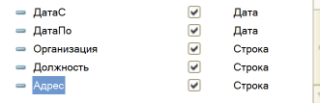
Добавил новую страницу «Стаж»:

Добавил Табличную часть:
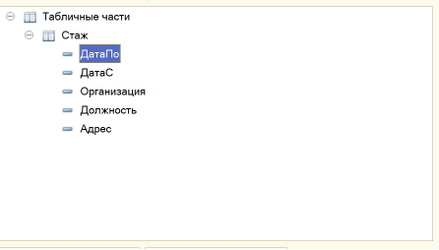
Настроили таблицу:
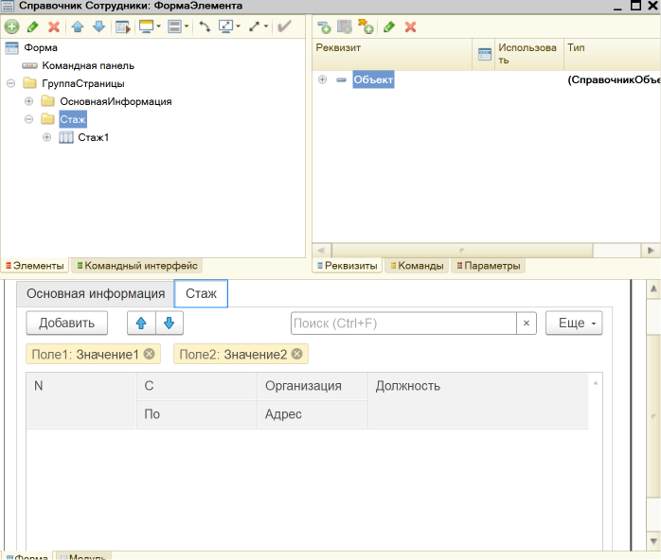
Вывод
В ходе выполнения данной лабораторной работы я изучил прикладной объект «Справочник», механизм «Табличные части», взаимодействие групп, реквизитов, элементов и табличных частей в рамках одного объекта.

Контрольные вопросы
Дайте определение прикладному объекту «Справочники»? Это прикладной объект для хранения списков однородных данных с одинаковой структурой (например, перечень сотрудников, товаров или организаций).
Дайте определение механизму «Табличные части»? Это механизм, позволяющий хранить список связанных данных в виде таблицы внутри одного конкретного объекта (например, список родственников или история стажа в карточке сотрудника).
Что такое «Перечисление»? Это прикладной объект для хранения неизменного списка значений, который задается программистом на этапе разработки (например, пол: Мужской / Женский).
Какой тип данных нужно установить в реквизите, чтобы он брал информацию из справочника? Необходимо выбрать тип «СправочникСсылка.<ИмяСправочника>».
Что такое «Родитель»? Это стандартный реквизит иерархического справочника, который указывает на группу-владельца, в которой находится данный элемент (например, папка отдела для конкретного сотрудника).
Что нужно сделать, чтобы элементы формы отображались горизонтально на форме? Необходимо добавить на форму элемент «Обычная группа» (или «Группа колонок» для таблиц), поместить в неё реквизиты и в палитре свойств установить значение свойства «Группировка» на «Горизонтальная».

